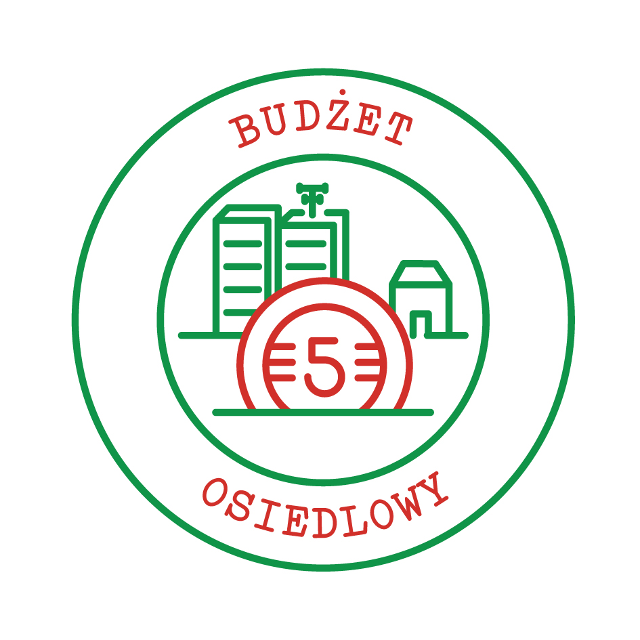

Sprawozdanie cząstkowe (do 30 czerwca 2013) z zadania:
„Budżet osiedlowy”
w ramach akcji „Masz Głos, Masz Wybór”

- Osoba do kontaktu (imię, nazwisko, numer telefonu, mail):
Robert Obaz 502622249 Robert.Obaz@onet.eu
- Nazwa i dane teleadresowe organizacji (opcjonalnie):

Stowarzyszenie Goduszyn
Ul. Goduszyńska 42, 58-500 Jelenia Góra
Tel. 502622249 email Robert.Obaz@onet.eu
- Gmina i miejscowość objęta działaniami akcji Masz Głos, Masz Wybór:
Miasto Jelenia Góra
- Data przesłania sprawozdania:
30 czerwca 201330 czerwca 2013

- Działania podjęte w ramach akcji Masz Głos, Masz Wybór – prosimy o podanie wszystkich działań, które podjęli Państwo, po przystąpieniu do akcji :
Pierwszym elementem, od którego zaczęliśmy nasze działania to powołaliśmy grupę osób, która zajmuje się tematem budżetu obywatelskiego w naszym stowarzyszeniu i poinformowaliśmy o realizacji działania Wydział Dialogu Społecznego, Przewodniczących Klubów Radnych i Prezydenta Miasta Jelenia Góra. 14 maja na spotkaniu z mieszkańcami (około 70 soób na spotkaniu) rozmawialiśmy z Prezydentem, który wyraził zadowolenie i aprobatę dla pomysłu. Na tymże spotkaniu rozmawialiśmy też z obecnymi radnymi (3 osoby), którzy byli zadowoleni z naszej akcji i oferowali swoją pomoc w realizacji zadania.
Zadbaliśmy także o patronat medialny, który dla tego zadania jest realizowany przez portal www.jgfakty.pl pierwsze artykuły pojawiły się także w innych lokalnych mediach:
http://www.jgfakty.pl/artykul/8101/jelenia_gora_bedzie_miala_budzet_obywatelski.html
http://www.jgfakty.pl/artykul/8131/sa_zalozenia_budzetu_obywatelskiego.html
http://www.jelonka.com/news,single,init,article,46906
http://www.nj24.pl/article/budzet-obywatelski-w-jeleniej-gorze
Następnie zweryfikowaliśmy uchwałę o konsultacjach społecznych, obowiązującą w naszym mieście, ponieważ uważamy, że konsultacje społeczne są kluczem do budowy społeczeństwa obywatelskiego. Uznaliśmy, że obecna uchwała nie spełnia wymogów, które są konieczne do rozwoju samorządności, więc przy gotowaliśmy projekt uchwały, który skonsultowaliśmy z pozostałymi uczestnikami zadania „Budżet Osiedlowy” i po naniesieniu uwag, rozesłaliśmy emailem do władz miasta, radnych, NGO, RDPP w Jeleniej Górze z prośbą o uwagi i akceptację zaproponowanych rozwiązań (około 200 emaili). Następnie przygotowaliśmy założenia, jakie naszym zdaniem spełniać budżet obywatelski w Jeleniej Górze. Wszystkie materiały umieściliśmy na stronie www.maszglos.pl
Prowadziliśmy już pierwsze konsultacje założeń z Karkonoska Koalicją Organizacji Pozarządowych (15 organizacji NGO), która wyraziła czynne zainteresowanie wzięciem udziału i wsparciem przy organizacji konsultacji już gotowego projektu (konsultacje planujemy na wrzesień i październik 2013 roku – jedno spotkanie z zaproszonymi gośćmi, mamy nadzieję, że będzie to Darek Kraszewski i kilka innych osób, oraz 10 spotkań w dzielnicach, jakie wskazaliśmy z naszym projekcie).
Jesteśmy też umówieni na prezentację i wspólne ustalenie wizji z Prezydentem Miasta Jelenia Góra na początek lipca 2013 roku, jednak z uwagi na obowiązki Prezydenta i sezon urlopowy, termin ten może ulec zmianie.
Po prezentacji założeń, nawiązaniu kontaktu z radą jedynej w naszym mieści jednostki pomocniczej miasta i bardzo przychylnych komentarzach, ze strony jej przewodniczącej Anny Bałkowskiej, zostaliśmy zaproszeni na prezentację, mamy nadzieję już pełnej wersji uchwały o budżecie obywatelskim w Jeleniej Górze na dzień 26 sierpnia na godzinę 17:00.
To zaproszenie jest dla nas o tyle ważne, że wraz z konsultacjami projektu uchwały o budżecie obywatelskim w naszym mieście, będziemy przeprowadzać ankietę dotyczącą utworzenia w Jeleniej Górze jednostek pomocniczych, czyli rad dzielnic lub osiedli. Tak jak wcześniej wspominaliśmy ta rada jest jedyną w Jeleniej Górze i właśnie ich chcemy dopytać jak oni widzą po dwóch latach doświadczeń funkcjonowanie tego typu ciał w naszym mieście. Projekt ankiety zostanie oprcowany do końca sierpnia 2013 roku.

Co uważają Państwo za swoje największe osiągnięcie w dotychczasowej realizacji zadania w ramach Akcji Masz Głos, Masz Wybór?

Pokazanie, że mieszkańcy najmniejszej dzielnicy Jeleniej Góry i Stowarzyszenie Goduszyn, które powstało by wzmacniać postawy obywatelskie, wspólnie potrafią prowadzić projekt dający szansę na rozwój samorządności i realizacji zadań mających realny wpływ na otoczenie, w którym mieszkamy.
Jesteśmy dumni, że dokładnie wsłuchaliśmy się w głos mieszkańców, co powoduje, że przedstawione założenia są praktyczne w 100% akceptowalne przez społeczeństwo.

Uwagi, dodatkowe informacje:
Zaproponowaliśmy organizację Święta Samorządu Lokalnego Prezydentowi Miasta Jelenia Góra, Naczelnikowi Wydziału Dialogu Społecznego i Przewodniczącemu RM Jelenia Góra, które miałoby się odbyć w dniu 31 sierpnia 2013 roku, podczas corocznego festynu „Baw się z nami sąsiadami” organizowanego przez nasze stowarzyszenie. Czekamy na potwierdzenie udziału, a program prześlemy w późniejszym terminie.

…………………………………………………………………………………………………………………………


Zadanie realizowane jest we w ramach akcji „Masz Głos Masz Wybór” prowadzonej przez Fundację im. Stefana Batorego.

